
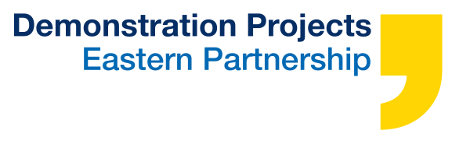



THIS PROJECT IS ZHOVKVA
FUNDED BY THE TOWN
EUROPEAN UNION COUNCIL

Додаток №1
до запиту цінової пропозиції
від «____» січня 2017р

ВІДПОВІДЬ
на запит цінової пропозиції
щодо виконання робіт по здійсненню технагляду на об’єктах в рамках проекту «Реалізація першого етапу модернізації комунальної котельні та району, що нею опалюється».

Дата________________
Місце________________

Назва подавача цінової пропозиції____________________________
Юридична адреса___________________________________________
Контактна інформація________________________________________

У відповідь за запит надаємо цінову пропозицію відповідно до специфікації:

Найменування товару | Всього, грн.  без ПДВ
Здійснення технагляду по Реконструкції дитячого дошкільного закладу № 2 «Калинонька» по вул. Лесі Українки, 29 в м. Жовква, Львівської області.

Пропозиція дійсна до ______________________2017 року.

Найменування подавача цінової пропозиції Підпис Печатка

